Муниципальное автономное дошкольное образовательное учреждение
Городского округа «город Ирбит» Свердловской области
«Детский сад № 23»

«Мы для мамочки поём!»
«День Матери» — это тёплый, сердечный праздник. С каждым годом этот праздник всё больше входит в наши дома. Из поколения в поколение для каждого человека мама — самый главный человек в жизни.
Все мероприятия, в ДОУ были направлены на улучшения хороших отношений в семьях наших детей, уважения, желание помочь и делать приятное маме, самому дорогому человеку на земле.
В музыкальном зале дети вместе с мамами веселились, играли, танцевали и в исполнении детей звучали песни, чтение стихотворений и театрализованная деятельность… Все свои добрые чувства ребята вложили в созданные своими руками подарки для милых мамочек!

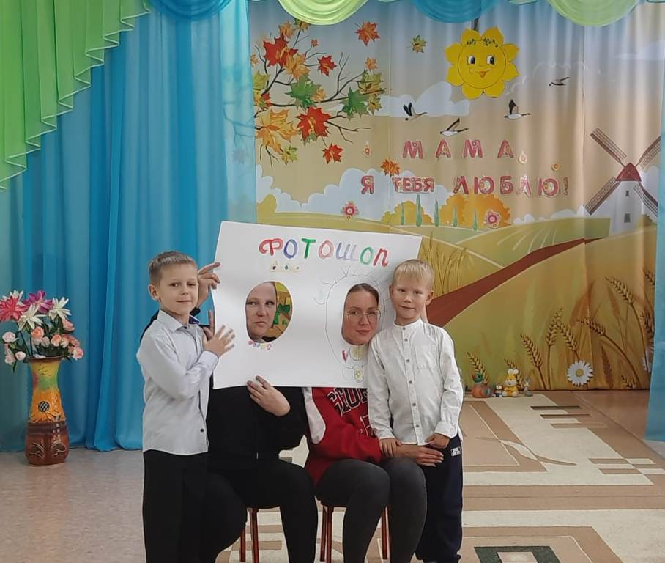
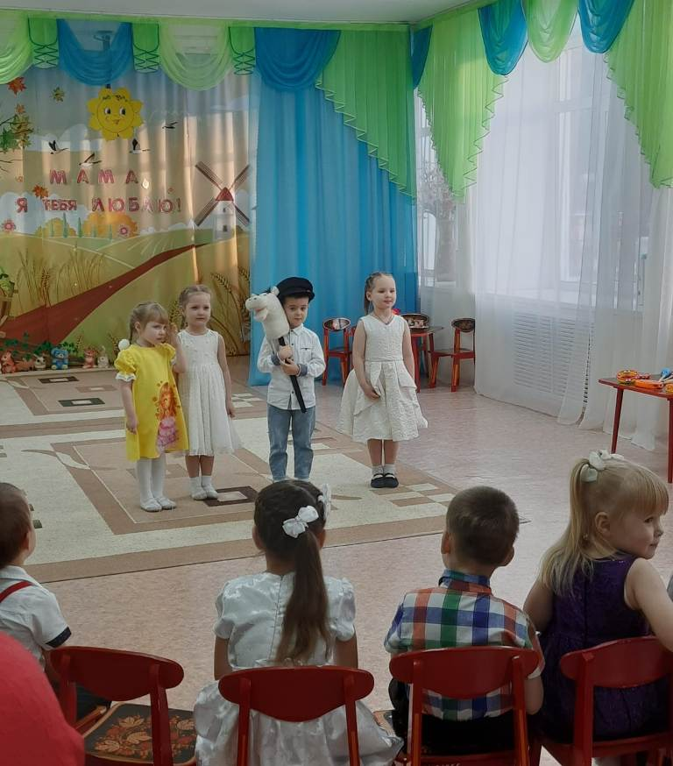

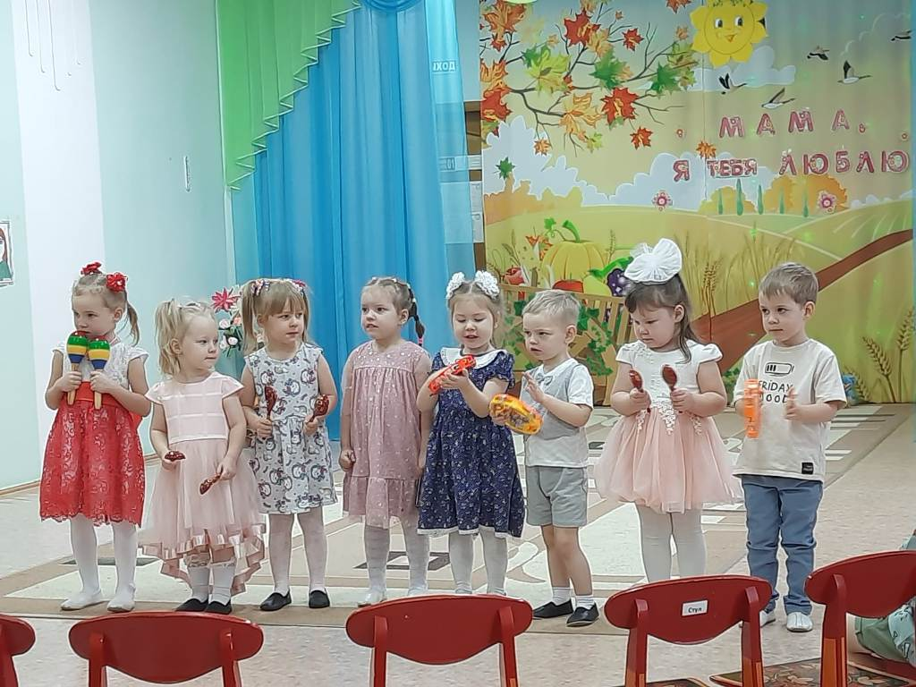
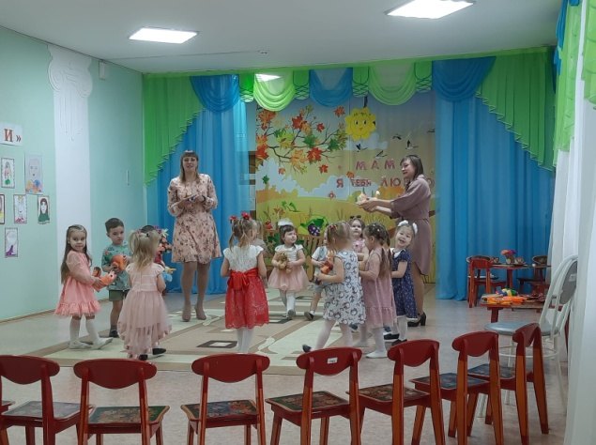
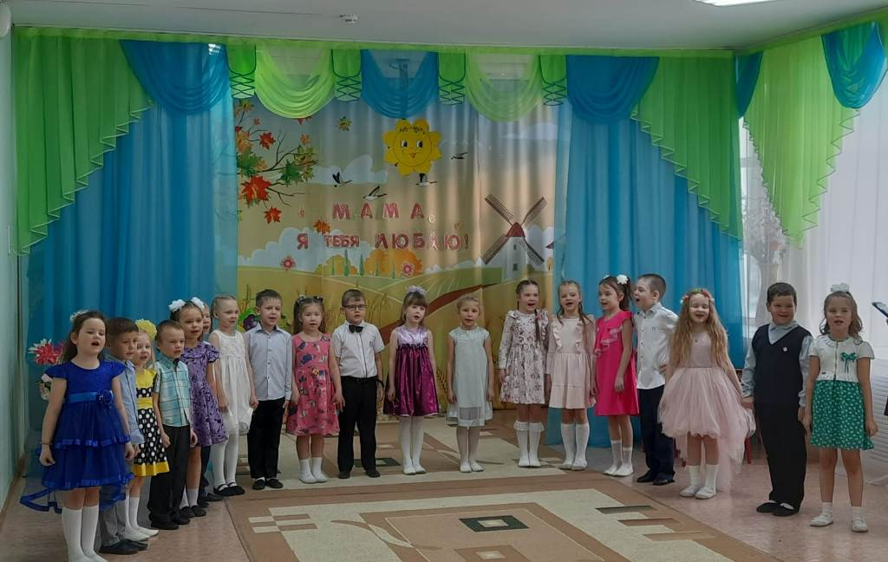

Хочу поздравить милых дам
С чудесным праздником всех мам!
Пусть дети вам приносят счастье
И делают ваш мир прекрасным!

Т.М. Бахтина, музыкальный руководитель

